
С П Р А В К А
о несчастных случаях с людьми на водах на 08 декабря 2025 года.

По оперативным данным ОСВОД в 2025 году:

В Республике Беларусь от утопления погибло 259 человек, в том числе 11 несовершеннолетних.
Спасено 210 человек, в том числе 42 несовершеннолетних.
Предупреждено за нарушение Правил охраны жизни людей на водах 19206 человек, в том числе 4768 несовершеннолетних.

В Мозырском районе утонуло 2 совершеннолетних человека.

Исходя из данных статистики и учитывая сложившиеся погодные условия, Мозырская районная организация ОСВОД считает необходимостью в очередной раз предупредить граждан о соблюдении правил безопасности на водных объектах в зимний период года.
Первый зимний лед, то есть лед до наступления устойчивых морозов, непрочен. Скрепленный вечерним или ночным холодом, он еще способен выдерживать небольшую нагрузку, но днем, быстро нагреваясь от просачивающейся через него талой воды, становится пористым и очень слабым, хотя сохраняет достаточную толщину.
ПРАВИЛА ПОВЕДЕНИЯ И МЕРЫ БЕЗОПАСНОСТИ НА ВОДОЁМАХ ЗИМОЙ
Тысячи детей с нетерпением ждут начала зимы и становления льда на реках, озерах и других водоемах. Самые нетерпеливые из них выбираются на неокрепший лёд, подвергая свою жизнь и здоровье серьезной опасности. Важно соблюдать правила безопасного поведения на зимних водоемах. Зимой большинство водоемов покрывается льдом, который является источником серьезной опасности, особенно после первых морозов и в период оттепелей.
Нельзя забывать о серьезной опасности, которую таят в себе только что замерзшие водоемы. Первый лед очень коварен. Не торопитесь выходить на первый лед, он только кажется прочным, а на самом деле он тонкий, слабый и не выдержит тяжести не только взрослого человека, но и ребенка. Молодой лед отличается от старого более темным цветом и тонким ровным снежным покровом без застругов и надувов.
В зимнее время лед прирастает в сутки при:
t - (-5оС)-0,6см
t - (-25°C)-2, 9 см
t - (-40°C)-4, 6 см
В преддверии наступления холодов хотелось бы
напомнить о правилах безопасного поведения на неокрепшем льду и соблюдении мер безопасности в зимний период года.

Становление льда:
Как правило, водоемы замерзают неравномерно, по частям: сначала у берега, на мелководье, в защищенных от ветра заливах, а затем уже на середине.
На озерах, прудах (на всех водоемах со стоячей водой, особенно на тех, куда не впадает ни один ручеек, в которых нет русла придонной реки, подводных ключей) лед появляется раньше, чем на речках, где течение задерживает льдообразование.
На одном и том же водоеме можно встретить чередование льдов, которые при одинаковой толщине обладают различной прочностью и грузоподъемностью.

Основным условием безопасного пребывания человека на льду является толщина льда:
— безопасная толщина льда для одного человека не менее 7 см, для группы лиц 10-12 см.;
— безопасная толщина льда для совершения пешей переправы 15 см и более;
— безопасная толщина льда для проезда автомобилей не менее 30 см.

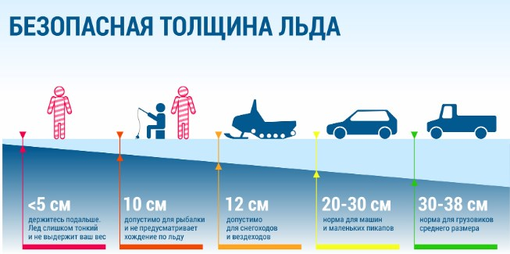

Критерии прочного льда Критерии тонкого льда
— Прозрачный лед с зеленоватым или синеватым оттенком толще.
— На открытом бесснежном пространстве лед всегда толще.
— Цвет льда молочно-мутный, серый лед, обычно ноздреватый и пористый. Такой лед обрушивается без предупреждающего потрескивания.
— Лед, покрытый снегом (снег, выпавший на только что образовавшийся лед, помимо того, что маскирует полыньи, замедляет рост ледяного покрова).
— Лед более тонок на течении, особенно быстром, на глубоких и открытых для ветра местах; над тенистым и торфяным дном; у болотистых берегов; в местах выхода подводных ключей; под мостами; в узких протоках; вблизи мест сброса в водоемы теплых вод промышленных и коммунальных предприятий.
— В местах, где растет камыш, тростник и другие водные растения.

Правила поведения на льду:
1. Ни в коем случае нельзя выходить на лед в темное время суток и при плохой видимости (туман, снегопад, дождь).
2. При переходе через реку пользуйтесь ледовыми переправами.
3. Нельзя проверять прочность льда ударом ноги. Если после первого сильного удара пешней, поленом или лыжной палкой покажется хоть немного воды, — это означает, что лед тонкий, по нему ходить нельзя. В этом случае следует немедленно отойти по своему же следу к берегу, скользящими шагами, не отрывая ног ото льда и расставив их на ширину плеч, чтобы нагрузка распределялась на большую площадь. Точно так же поступают при предостерегающем потрескивании льда и образовании в нем трещин.
4. При вынужденном переходе водоема безопаснее всего придерживаться проторенных троп или идти по уже проложенной лыжне. Но если их нет, надо перед тем, как спуститься на лед, очень внимательно осмотреться и наметить предстоящий маршрут.
5. При переходе водоема группой необходимо соблюдать расстояние друг от друга (5-6 м).
6. Замерзшую реку (озеро) лучше перейти на лыжах, при этом: крепления лыж расстегните, чтобы при необходимости быстро их сбросить; лыжные палки держите в руках, не накидывая петли на кисти рук, чтобы в случае опасности сразу их отбросить.
7. Если есть рюкзак, повесьте его на одно плечо, это позволит легко освободиться от груза в случае, если лед под вами провалится.
8. На замерзший водоем необходимо брать с собой прочный шнур длиной 20 — 25 метров с большой глухой петлей на конце и грузом. Груз поможет забросить шнур к провалившемуся в воду товарищу, петля нужна для того, чтобы пострадавший мог надежнее держаться, продев ее под мышки.
9. Убедительная просьба родителям: не отпускайте детей на лед (на рыбалку, катание на лыжах и коньках) без присмотра взрослых.
10. Одна из самых частых причин трагедий на водоёмах — алкогольное опьянение. Люди неадекватно реагируют на опасность и в случае чрезвычайной ситуации становятся беспомощными.

Советы рыболовам:
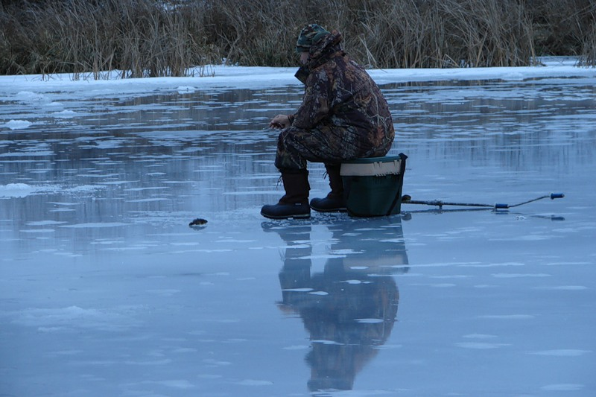
1. Необходимо хорошо знать водоем, избранный для рыбалки, для того, чтобы помнить, где на нем глубина не выше роста человека или где с глубокого места можно быстро выйти на отмель, идущую к берегу.
2. Необходимо знать об условиях образования и свойствах льда в различные периоды зимы, различать приметы опасного льда, знать меры предосторожности и постоянно их соблюдать.
3. Определите с берега маршрут движения.
4. Осторожно спускайтесь с берега: лед может неплотно соединяться с сушей; могут быть трещины; подо льдом может быть воздух.
5. Не выходите на темные участки льда — они быстрее прогреваются на солнце и, естественно, быстрее тают.
6. Если вы идете группой, то расстояние между лыжниками (или пешеходами) должно быть не меньше 5 метров.
7. Если вы на лыжах, проверьте, нет ли поблизости проложенной лыжни. Если нет, а вам необходимо ее проложить, крепления лыж отстегните (чтобы, в крайнем случае, быстро от них избавиться), лыжные палки несите в руках, петли палок не надевайте на кисти рук.
8. Рюкзак повесьте на одно плечо, а еще лучше — волоките на веревке в 2-3 метрах сзади.
9. Проверяйте каждый шаг на льду остроконечной пешней, но не бейте ею лед перед собой — лучше сбоку. Если после первого удара лед пробивается, немедленно возвращайтесь на место, с которого пришли.
10. Не подходите к другим рыболовам ближе, чем на 3 метра.
11. Не приближайтесь к тем местам, где во льду имеются вмерзшие коряги, водоросли, воздушные пузыри.
12. Не ходите рядом с трещиной или по участку льда, отделенному от основного массива несколькими трещинами.
13. Быстро покиньте опасное место, если из пробитой лунки начинает бить фонтаном вода.
14. Обязательно имейте с собой средства спасения: шнур с грузом на конце, длинную жердь, широкую доску и что-нибудь острое, чем можно было бы закрепиться за лед в случае, если вы провалились,
15. Перед выходом на лед следует в обязательном порядке надеть на себя спасательный жилет.
16. Не делайте около себя много лунок, не делайте лунки на переправах (тропинках).
Оказание помощи провалившемуся под лед:
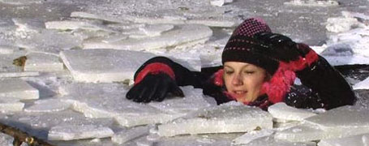

Самоспасение:
— Не поддавайтесь панике.
— Не надо барахтаться и наваливаться всем телом на тонкую кромку льда, так как под тяжестью тела он будет обламываться.
— Широко раскиньте руки, чтобы не погрузиться с головой в воду.
— Обопритесь локтями об лед и, приведя тело в горизонтальное положение, постарайтесь забросить на лед ту ногу, которая ближе всего к его кромке, поворотом корпуса вытащите вторую ногу и быстро выкатывайтесь на лед.
— Без резких движений отползайте как можно дальше от опасного места в том направлении, откуда пришли;
— Зовите на помощь.
— Удерживая себя на поверхности воды, стараться затрачивать на это минимум физических усилий. (Одна из причин быстрого понижения температуры тела — перемещение прилежащего к телу подогретого им слоя воды и замена его новым, холодным. Кроме того, при движениях нарушается дополнительная изоляция, создаваемая водой, пропитавшей одежду).
— Находясь на плаву, следует голову держать как можно выше над водой. Известно, что более 50% всех теплопотерь организма, а по некоторым данным, даже 75% приходится на ее долю.
Если вы оказываете помощь:
— Подходите к полынье очень осторожно, лучше подползти по-пластунски.
— Сообщите пострадавшему криком, что идете ему на помощь, это придаст ему силы, уверенность.
— За 3-4 метра протяните ему веревку, шест, доску, шарф или любое другое подручное средство.
— Подавать пострадавшему руку небезопасно, так как, приближаясь к полынье, вы увеличите нагрузку на лед и не только не поможете, но и сами рискуете провалиться.

Первая помощь при утоплении:
— Перенести пострадавшего на безопасное место, согреть.
— Повернуть утонувшего лицом вниз и опустить голову ниже таза.
— Очистить рот от слизи. При появлении рвотного и кашлевого рефлексов — добиться полного удаления воды из дыхательных путей и желудка (нельзя терять время на удаления воды из легких и желудка при отсутствии пульса на сонной артерии).
— При отсутствии пульса на сонной артерии сделать наружный массаж сердца и искусственное дыхание.
— Вызвать к месту происшествия скорую помощь и спасателей.

Отогревание пострадавшего:
1. Пострадавшего надо укрыть в месте, защищенном от ветра, хорошо укутать в любую имеющуюся одежду, одеяло.
2. Если он в сознании, напоить горячим чаем, кофе. Очень эффективны грелки, бутылки, фляги, заполненные горячей водой, или камни, разогретые в пламени костра и завернутые в ткань, их прикладывают к боковым поверхностям грудной клетки, к голове, к паховой области, под мышки.
3. Нельзя растирать тело, давать алкоголь, этим можно нанести серьезный вред организму. Так, при растирании охлажденная кровь из периферических сосудов начнет активно поступать к «сердцевине» тела, что приведет к дальнейшему снижению ее температуры. Алкоголь же будет оказывать угнетающее действие на центральную нервную систему.

Уважаемые родители!
Чтобы избежать несчастных случаев с детьми, каждый обязан:
строго контролировать свободное время ребенка;
разрешать нахождение у водоемов только в присутствии взрослых и в специально отведенных для этого местах;
помочь ребенку овладеть навыками оказания первой медицинской помощи при несчастных случаях и объяснить, куда и как обратиться за помощью (телефоны службы спасения 101, 112).
не оставляйте детей без контроля, и вы сможете избежать непредвиденных ситуаций.

ЗАПОМНИТЕ, только неукоснительное соблюдение правил безопасного поведения на воде поможет ВАМ и ВАШИМ близким избежать опасных факторов, связанных с водой и не омрачит ваш отдых.

Председатель Мозырской
районной организации ОСВОД В.Н. Ермаковец

